中山大学附属第八医院体检须知（一楼团体）
一、体检预约：扫码关注公众号(预约问题咨询83038193）
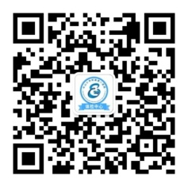
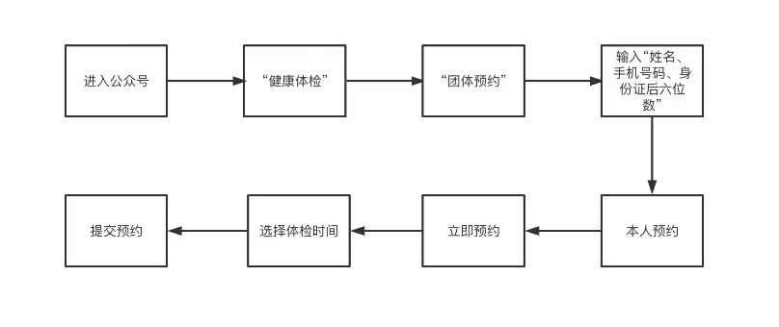

更改预约：请务必按预约时间前来体检。若需更改预约时间请于体检前一天下午5点前取消预约。每人可更改预约一次。登录预约系统进入个人中心→点击“取消或者修改预约”
二、体检流程
- 体检当日凭身份证到体检中心一楼自助打印机打印体检指引单。
2、根据指引单上各项检查对应房间号在体检科一楼内完成各项检查。常规在彩超做完后留取清洁中段尿。
3、如需增加检查项目，请到一楼开单室(A101)加项自费缴费，如符合社保个人账户余额规定可以刷社保卡缴费。
4、体检全部完成后务必将体检指引单交一楼体检中心服务台，凭体检指引单右下角早餐券在3号楼一楼门诊大厅用早餐。
三、体检注意事项
1、体检前3天请清淡饮食,避免剧烈运动，避免使用对肝肾功能有影响的药物。
2、抽血、肝胆B超需禁饮、禁食8-12小时;膀胱、前列腺、子宫、附件B超需胀尿，如无尿，需饮水至膀胱充盈（做子宫附件彩超需要憋尿到膀胱充分充盈，做前列腺彩超有部分尿意即可）。如有吹气检查的完成吹气前不能饮水进食。
3、无性生活者不做妇科检查;女性月经期不宜做妇科检查及尿检，待月经干净3天后补检。有眼压检查的人员不要戴隐形眼镜。
4、已怀孕或计划怀孕者以及儿童不做X线检查。
5、碳-13呼吸试验检查前及二次吹气前均需在空腹禁水状态，近一个月内未服用抗生素、铋制剂、质子泵抑制剂等药物，否则会造成检测结果假阴性。
6、体检时请穿方便取脱、穿保护私密的衣服、鞋子（特别是有B超、骨密度、心电图等体检项目的需要容易暴露手腕、脚腕、胸部等部位）。做X线检查时，勿穿戴有金属的衣服、文胸，请去除项链、手机、钢笔、钥匙等金属物品。
7、用药提醒：高血压、心脏病、哮喘等慢性疾病患者，请将平日服用的药物继续服用，受检日建议不要停药。糖尿病患者检查当日早晨不要服用降糖药，完成抽血和其他需空腹检查的项目后服用降糖药并进食早餐。体检过程中如遇身体不适请及时和在场工作人员反映作对应处理。
8、纸质体检报告单位统一领取。电子版体检报告7-10工作日后在体检公众号（中山大学附属第八医院体检中心）获取。
四、体检时间：常规团检周一至周五上午8:00 -12:00,法定假日休息。抽血时间上午8:00-11:00。
五、体检地址：深南大道3025号中山大学附属第八医院4号楼体检中心一楼。公交车站：深南路田面站或福华路中大八院站（福田市场对面）。地铁11号线福星站A出口50米，1号线华强路站C出口西行 600 米。开车停地下停车场，由4号楼电梯厅直接上一楼。凭体检相关凭证停车收费10元。
六、工作时间咨询电话：83038193、82513700 报告解读电话：23808631

